

АДМИНИСТРАЦИЯ ГОРОДСКОГО ОКРУГА ЭЛЕКТРОСТАЛЬ

МОСКОВСКОЙ ОБЛАСТИ

ПОСТАНОВЛЕНИЕ

04.06.2025 № 725/6

О внесении изменений в схему размещения рекламных конструкций на территории городского округа Электросталь Московской области

В соответствии с федеральными законами от 06.10.2003 № 131-ФЗ «Об общих принципах организации местного самоуправления в Российской Федерации», от 13.03.2006 № 38–ФЗ «О рекламе», постановлением Правительства Московской области от 28.06.2013
№ 462/25 «О внесении изменения в Положение о Главном управлении по информационной политике Московской области и утверждении порядка согласования схем размещения рекламных конструкций», учитывая письмо Министерства информации и молодежной политики Московской области от 14.05.2025 № 27ИСХ-2032 Администрация городского округа Электросталь Московской области ПОСТАНОВЛЯЕТ:
1. Внести изменения в схему размещения рекламных конструкций на территории городского округа Электросталь Московской области, утвержденную постановлением Администрации городского округа Электросталь Московской области от 26.09.2019 № 668/9
(в редакции постановлений Администрации городского округа Электросталь Московской области от 18.08.2020 № 522/8, от 09.11.2020 № 761/11, от 03.02.2021 № 81/2,
от 13.07.2021 № 547/7, от 07.12.2021 № 926/12, от 27.12.2021 № 1025/12, от 15.02.2022
№ 145/2, от 01.11.2022 № 1244/11, от 22.11.2022 № 1327/11, от 13.10.2023 № 1377/10,
от 25.10.2023 № 1435/10, от 31.10.2023 № 1471/10, от 21.12.2023 № 1699/12, от 29.02.2024
№ 165/2, от 14.03.2024 № 200/3, от 15.04.2024 № 310/4, от 24.04.2024 № 353/4, от 21.11.2024 № 1409/11, от 27.02.2025 № 250/2, от 07.03.2025 № 288/3, от 11.04.2025 № 458/4,
от 19.05.2025 № 637/5), изложив строку таблицы 206 Адресной программы установки
и эксплуатации рекламных конструкций на территории городского округа Электросталь Московской области в части фото и картографических материалов согласно приложениям
1 и 2 к настоящему постановлению.
2. Опубликовать настоящее постановление на официальном сайте городского округа Электросталь Московской области в информационно-телекоммуникационной сети «Интернет» по адресу: www.electrostal.ru.
3. Настоящее постановление вступает в силу со дня его подписания.

Глава городского округа И.Ю. Волкова

Приложение 1
к постановлению Администрации
городского округа Электросталь
Московской области
от 04.06.2025 № 725/6

Фотоматериал

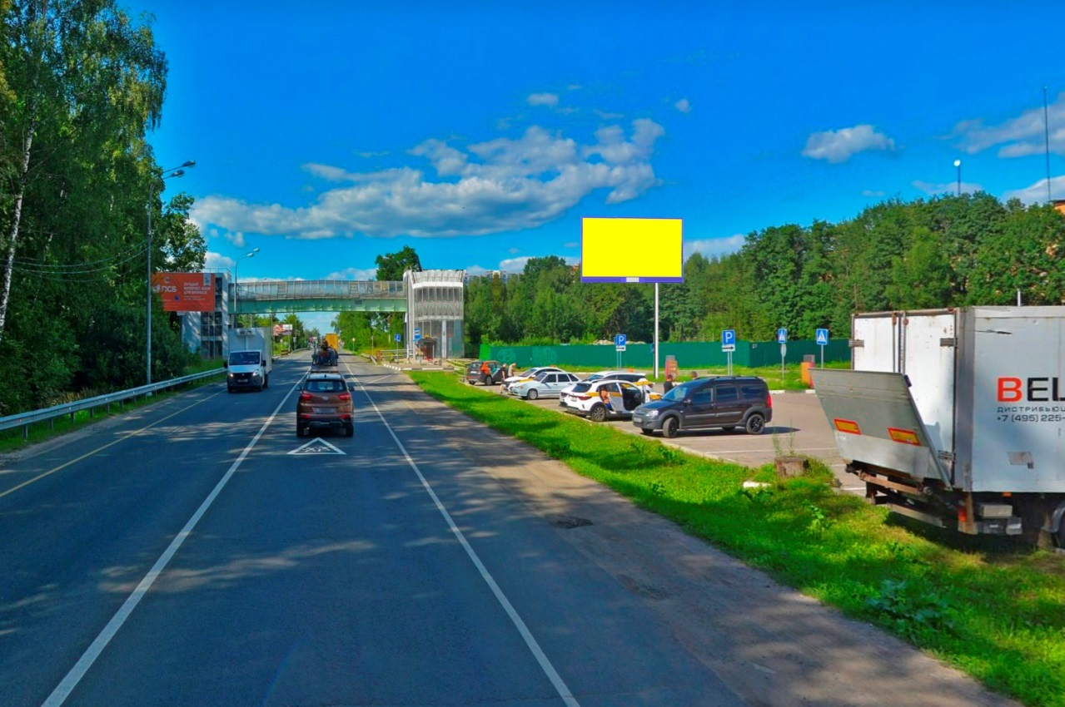 | 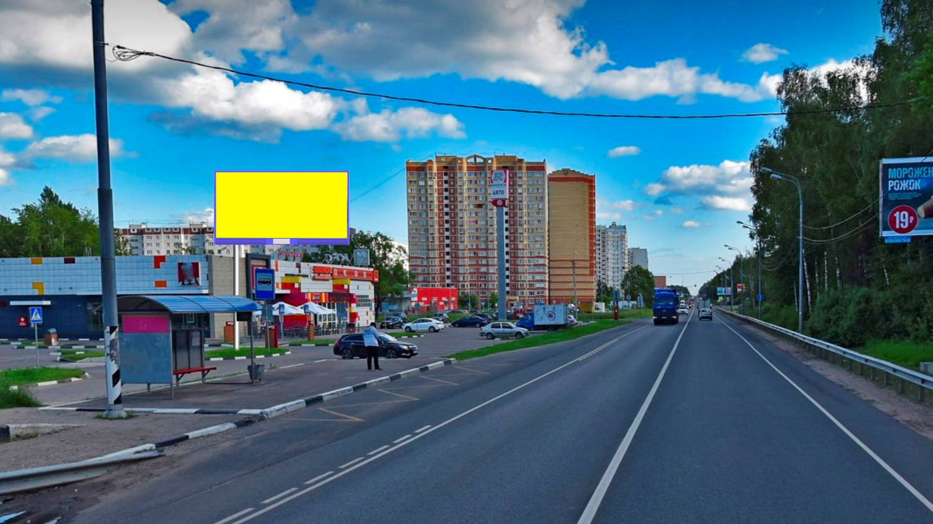

№ 381А |  | Московская обл., г.о. Электросталь, г. Электросталь, Ногинское ш. (поз. 2)

Приложение 2
к постановлению Администрации
городского округа Электросталь
Московской области
от 04.06.2025 № 725/6

Схема размещения рекламной конструкции на территории городского округа Электросталь Московской области
А
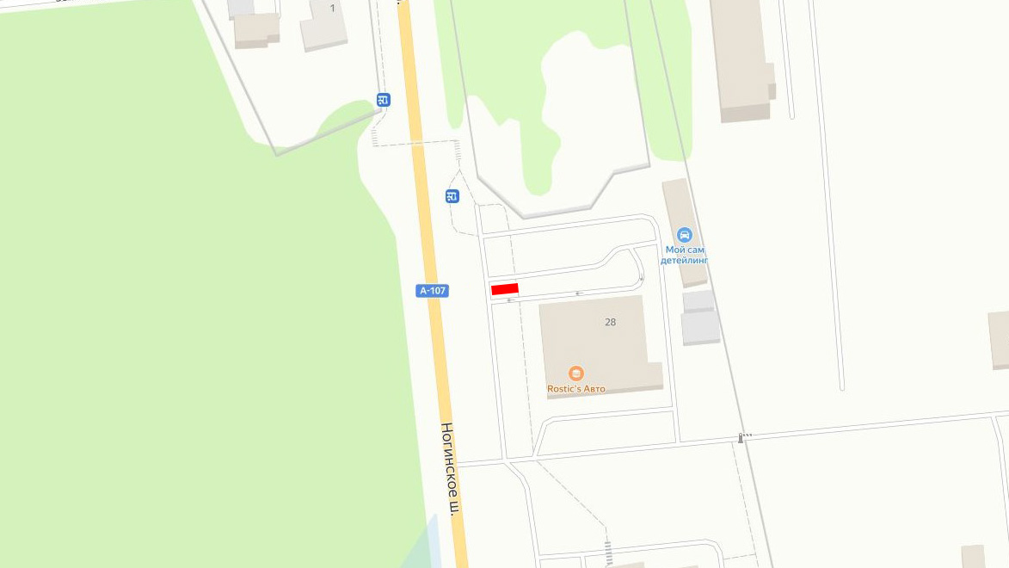
№ 381А |  | Московская обл., г.о. Электросталь, г. Электросталь, Ногинское ш. (поз. 2)

